贵州大学2014-2015学年第二学期考试试卷答案(A)
《概率论与数理统计》

一、选择题（10个小题，每小题2分，共20分）
1. D 2. A 3. C 4. C 5. C 6. D 7. C 8. D 9. A 10. C

二、填空题（10个小题，每小题2分，共20分
1． 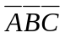
2．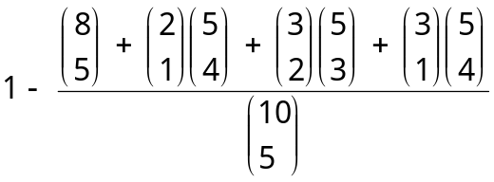
3．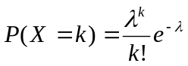 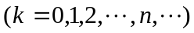
4．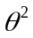
5．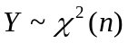（或自由度为的卡方分布）
6．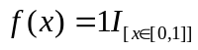 或 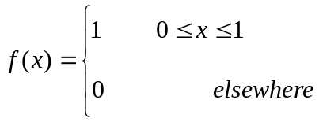
7．
8．依概率收敛(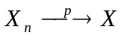)
9．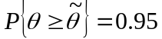 ；
10．

三、简答题（5个小题，每小题4分，共20分）
1. 解: 设随机事件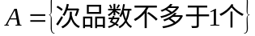
有放回抽样
根据排列公式与概率的古典概型公式可得
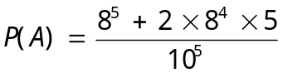 -------------- 4分
2. 解 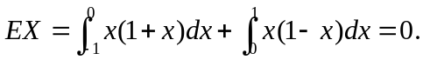 -------------- 4分
3. 辛钦大数定律：设有独立同分布的随机变量序列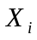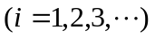，且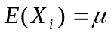，则有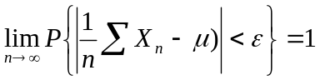 或 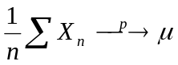 或 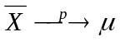 ．
-------------- 4分
4. 解 因相互独立同服从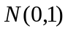，
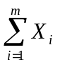服从正态分布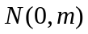，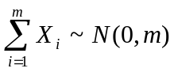 ---------- 4分

5. 解：设两人到达的时间分别为8时分与8时分．则
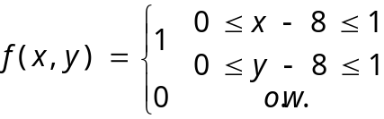
满足不等式的点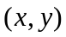构成边长为60的一个正方形区域S．由题意知，两人能见面的充分必要条件为
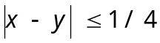 -------------- 2分
满足该不等式的点构成的区域则是正方形区域S内的一个子区域A．于是由几何概型可知两人能见面的概率为
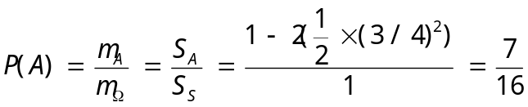 -------- 4分
四、计算题（3个小题，每小题10分，共30分）
1. 解：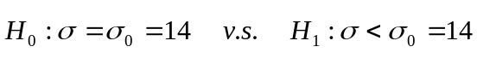 --------- 2分

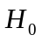之下，取其统计量为
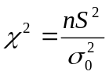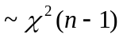 -------------- 4分
由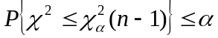得拒绝域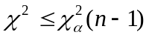，即
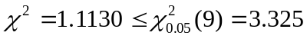 -------------- 8分
故拒绝原假设，认为检验提纯后的群体是比原来的群体较为整齐. --- 10分
2. 解：
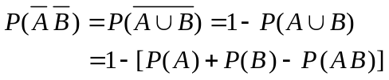 -------------- 5分
而 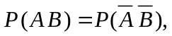 故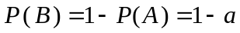． ----------- 10分
3. 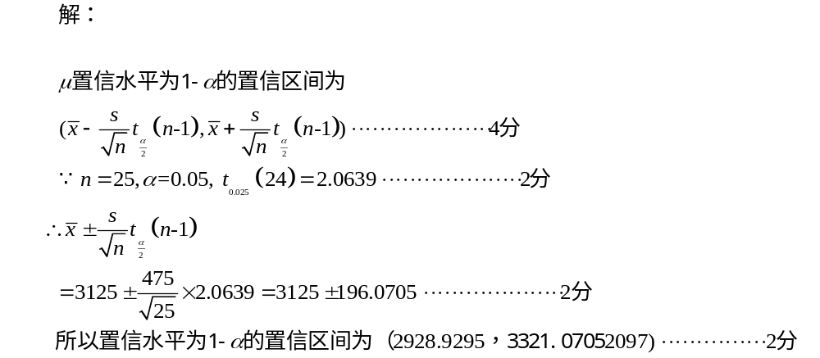
五、证明题（10分）
证明: 令Y=X-c ---------- 2分
D(X)=D(Y) ---------5分
=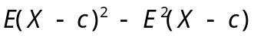 -----8分
=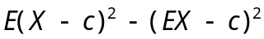 -----10分

